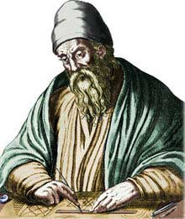
Nom: Euclide fait par alex st pierre
Image de lui :

Localité : Alexandrie
Pays : Égypte
Période de temp : 325 av jc a 265 av jc
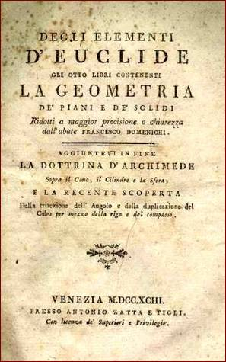
Œuvre: élément

Ca parle de la géométrie (math)

